「新精選古典文法 三訂版」 内容解説資料
この資料は、一般社団法人教科書協会「教科書発行者行動規範」に則っております。
東京書籍「新精選古典文法 三訂版」―「精選言語文化」関連表
※「新精選古典文法 三訂版」の例文（練習問題を含む）のうち、「精選言語文化702」から採録した例文の一覧。
教科書の単元順に、「新精選古典文法 三訂版」と、教科書での掲載箇所をそれぞれ示した。

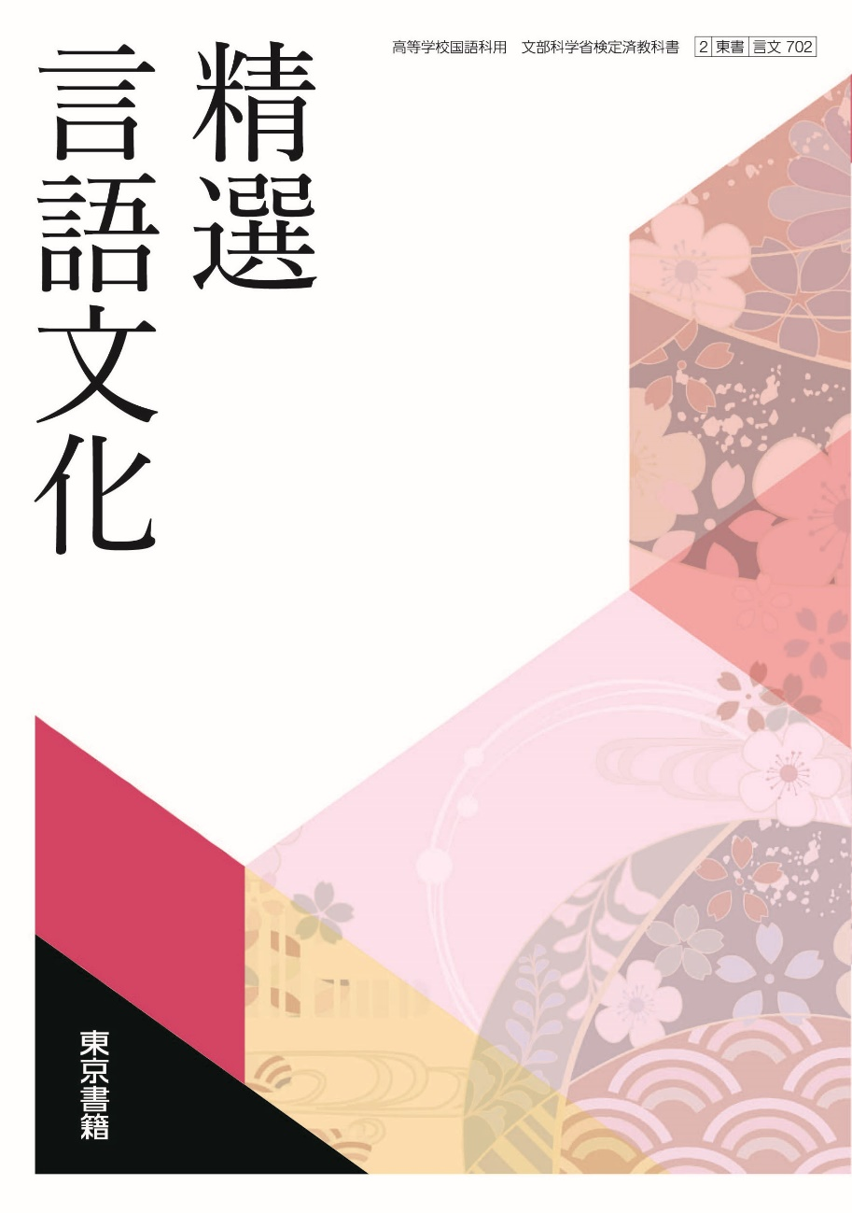
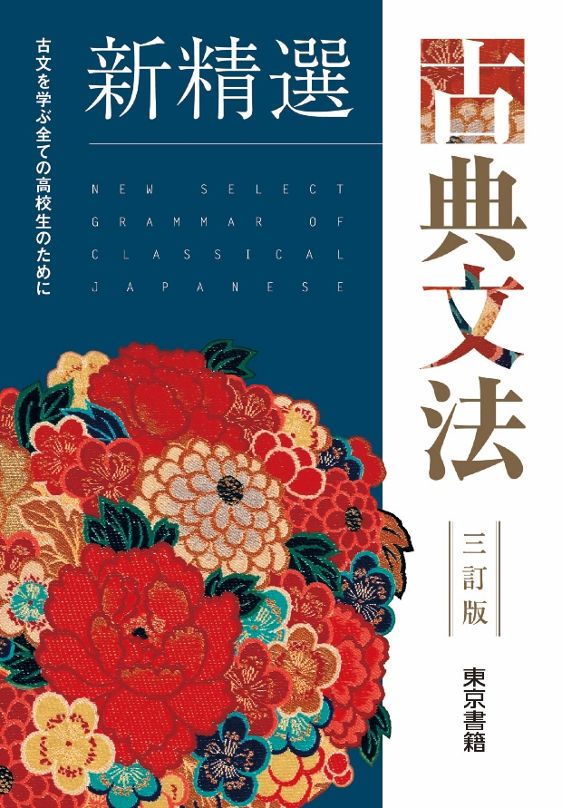
１ 古文入門
児のそら寝
文法書 | 例文 | 教科書
P41 | 今は昔、比叡の山に児ありけり。 | P106L1
P43 | し出ださむを待ちて寝ざらむも、わろかりなむと思ひて、 | P106L3
P75 | ただ食ひに食ふ音のしければ、 | P107L5
P78 | 寝たるよしにて、いでくるを待ちけるに、 | P106L4
P101 | いま一度起こせかしと思ひ寝に聞けば、 | P107L4
P108 | この児、さだめておどろかさむずらむと待ちゐたるに、 | P106L6
P108 | 「や、な起こし奉りそ。」 | P107L2
P113 | 無期ののちに、「えい。」といらへたりければ、 | P107L6
P121 | 「幼き人は寝入り給ひにけり。」 | P107L3
P134 | 「幼き人は寝入り給ひにけり。」 | P107L3
P137 | 「いざ、かいもちひせむ。」 | P106L2
P137 | 僧たち笑ふこと限りなし。 | P107L6
P148 | 待ちて寝ざらむも、わろかりなむと思ひて、 | P106L3
P163 | 「や、な起こし奉りそ。」 | P107L2
P166 | 「や、な起こし奉りそ。」 | P107L2
絵仏師良秀
文法書 | 例文 | 教科書
P113 | 「あはれ、しつるせうとくかな。年ごろはわろく書きけるものかな。」 | P114L8
P148 | 「かうこそ燃えけれと、心得つるなり。」 | P114L12
大江山の歌
文法書 | 例文 | 教科書
P155 | 「こはいかに。かかるやうやはある。」 | P116L7

２ 随筆
徒然草
［丹波に出雲といふ所あり］
文法書 | 例文 | 教科書
P113 | 「いざ給へ、出雲拝みに。」 | P120L4
P128 | 「ちと承らばや。」 | P121L5
P149 | 「深きゆゑあらん。」 | P121L1
P156 | 「ちと承らばや。」 | P121L5
P158 | 定めて習ひあることに侍ら（ ）。 | P121L5
P158 | 「いかに殿ばら、殊勝のことは御覧じとがめずや。」 | P121L1
P185 | 「いざ給へ、出雲拝みに。」 | P120L4
P185 | すゑ直していにければ、上人の感涙いたづらになりにけり。 | P121L7
［ある人、弓射ることを習ふに］
文法書 | 例文 | 教科書
P17 | 「この一矢に定むべしと思へ。」 | P122L3
P29 | 「初心の人、二つの矢を持つことなかれ。」 | P122L2
P70 | この戒め、万事にわたるべし。 | P122L5
P171 | 「初心の人、二つの矢を持つことなかれ。」 | P122L2
［九月二十日のころ］
文法書 | 例文 | 教科書
P21 | あとまで見る人ありとは、いかでか知らん。 | P125L1
P34 | かやうのことは、ただ朝夕の心づかひによるべし。 | P125L2
P56 | やがてかけこもらましかば、口惜しからまし。 | P124L13
P90 | その人、ほどなく失せにけりと聞き侍りし。 | P125L3
P112 | ある人に誘はれ奉りて、明くるまで月見歩くこと侍りしに、 | P124L1
P148 | 明くるまで月見歩くこと侍りしに、 | P124L2
P148 | その人、ほどなく失せにけりと聞き侍りし。 | P125L3
P149 | 案内せさせて入り給ひぬ。 | P124L4
P150 | やがてかけこもらましかば、口惜しからまし。 | P124L13
P160 | その人、ほどなく失せにけりと聞き侍りし。 | P125L3
［今日はそのことをなさんと思へど］
文法書 | 例文 | 教科書
P100 | 頼みたる方のことは違ひて、思ひ寄らぬ道ばかりはかなひぬ。 | P126L2
P106 | かねてのあらまし、みな違ひゆくかと思ふに、 | P126L6
P106 | 一年のうちもかくのごとし。一生の間もまたしかなり。 | P126L5
P164 | 一年のうちもかくのごとし。一生の間もまたしかなり。 | P126L5
方丈記
［ゆく河の流れ］
文法書 | 例文 | 教科書
P18 | 朝に死に、夕べに生まるるならひ、ただ水の泡にぞ似たりける。 | P128L8
P18 | 知らず、生まれ死ぬる人、いづ方より来たりて、いづ方へか去る。 | P128L9
P19 | 世の中にある、人と栖と、またかくのごとし。 | P128L2
P29 | 所も変はらず、人も多かれど、 | P128L7
P29 | 消えずといへども夕べを待つことなし。 | P129L3
P72 | いにしへ見し人は、二、三十人がうちに、わづかに一人、二人なり。 | P128L7
P76 | 世の中にある、人と栖と、またかくのごとし。 | P128L2
P76 | あるいは大家滅びて小家となる。 | P128L6
P83 | ゆく河の流れは絶えずして、しかも、もとの水にあらず。 | P128L1
P110 | ゆく河の流れは絶えずして、しかも、もとの水にあらず。 | P128L1
P136 | 世の中にある、人と栖と、またかくのごとし。 | P128L2
P137 | 消えずといへども夕べを待つことなし。 | P129L3
P137 | 露落ちて花残れり。 | P129L2
P138 | 知らず、生まれ死ぬる人、いづ方より来たりて、いづ方へか去る。 | P128L9
P146 | ゆく河の流れは絶えずして、しかも、もとの水にあらず。 | P128L1
P146 | たましきの都のうちに、棟を並べ、甍を争へる、貴き、賤しき、人の住まひは、世々を経て尽きせぬものなれど、これをまことかと尋ぬれば、昔ありし家はまれなり。あるいは去年焼けて今年作れり。あるいは大家滅びて小家となる。住む人もこれに同じ。所も変はらず、人も多かれど、いにしへ見し人は、二、三十人がうちに、わづかに一人、二人なり。朝に死に、夕べに生まるるならひ、ただ水の泡にぞ似たりける。知らず、生まれ死ぬる人、いづ方より来たりて、いづ方へか去る。 | P128L4  ～L10
P146 | あるいは露落ちて花残れり。 | P129L2
P149 | 何によりてか目を喜ばしむる。 | P129L1
P162 | 二、三十人がうちに、わづかに一人、二人なり。 | P128L8
P164 | ゆく河の流れは絶えずして、しかも、もとの水にあらず。 | P128L1
P166 | あるいは大家滅びて小家となる。 | P128L6
枕草子
［五月ばかりなどに山里に歩く］
文法書 | 例文 | 教科書
P146 | 五月ばかりなどに山里に歩く、いとをかし。 | P135L1
［春は、あけぼの］
文法書 | 例文 | 教科書
P70 | 春は、あけぼの。やうやう白くなりゆく山際、少し明かりて、紫だちたる雲の細くたなびきたる。 | P79L1
P101 | 火など急ぎおこして、 | P79L8
P109 | 雨など降るもをかし。 | P79L3

３ 歌物語
伊勢物語
［芥川］
文法書 | 例文 | 教科書
P19 | 昔、男ありけり。 | P138L1
P40 | 見れば、率て来し女もなし。 | P139L5
P56 | 白玉か何ぞと人の問ひし時露と答へて消えなましものを | P139L7
P59 | 女のえ得まじかりけるを、年を経てよばひわたりけるを、からうじて盗み出でて、いと暗きに来けり。 | P138L1
P76 | 「かれは何ぞ。」となむ男に問ひける。 | P138L5
P80 | やうやう夜も明けゆくに、見れば、率て来し女もなし。 | P139L4
P94 | 神さへいといみじう鳴り、 | P138L7
P99 | はや夜も明けなむと思ひつつゐたりけるに、 | P139L1
P107 | 昔、男ありけり。 | P138L1
P147 | やうやう夜も明けゆくに、（ ）ば、率て来し女もなし。 | P139L4
P155 | 「かれは何ぞ。」となむ男に問ひ（ ）。 | P138L5
P155 | 足ずりをして泣けどもかひなし。 | P139L5
P167 | はや夜も明けなむと思ひつつゐたりけるに、 | P139L1
古文学習のしるべ４ 和歌の解釈
文法書 | 例文 | 教科書
P145 | 高砂の尾の上の桜咲きにけり外山の霞立たずもあらなむ | P140上L9
［東下り］
文法書 | 例文 | 教科書
P21 | 富士の山を見れば、五月のつごもりに、雪いと白う降れり。 | P143L1
P42 | 三河国八橋といふ所に至りぬ。 | P141L5
P44 | 道知れる人もなくて惑ひ行きけり。 | P141L4
P45 | 京には見えぬ鳥なれば、みな人見知らず。 | P143L10
P73 | 白き鳥の、嘴と脚と赤き、鴫の大きさなる、 | P143L9
P74 | その沢にかきつばたいとおもしろく咲きたり。 | P141L10
P74 | 東の方に住むべき国求めにとて行きけり。 | P141L2
P74 | 「はや舟に乗れ。日も暮れぬ。」 | P143L7
P78 | もとより友とする人、一人、二人して行きけり。 | P141L3
P86 | 橋を八つ渡せるによりてなむ、八橋といひける。 | P141L7
P91 | 渡し守に問ひければ、「これなむ都鳥。」と言ふを聞きて、 | P143L10
P93 | 限りなく遠くも来にけるかなとわび合へるに、 | P143L6
P97 | 京に思ふ人なきにしもあらず。 | P143L8
P100 | 限りなく遠くも来にけるかなとわび合へるに、 | P143L6
P143 | 唐衣きつつなれにしつましあればはるばるきぬる旅をしぞ思ふ | P142L1
P149 | 東の方に住むべき国求めにとて行きけり。 | P141L2
P154 | 武蔵国と下総国との中に、いと大きなる川あり。 | P143L5
P155 | なりは塩尻のやうになむありける。 | P143L4
P156 | 限りなく遠くも来にけるかなとわび合へるに、 | P143L6
P158 | 名にし負はばいざ言問はむ都鳥 | P143L12
P159 | 「かかる道は、いかでかいまする。」 | P142L5
P165 | その沢にかきつばたいとおもしろく咲きたり。 | P141L10
P167 | 橋を八つ渡せるによりてなむ、八橋といひける。 | P141L7
P169 | 三河国八橋といふ所に至りぬ。 | P141L5
P169 | 京には見えぬ鳥なれば、みな人見知らず。 | P143L10
P171 | 道知れる人もなくて惑ひ行きけり。 | P141L4
［筒井筒］
文法書 | 例文 | 教科書
P17 | 男はこの女をこそ得めと思ふ。 | P145L2
P52 | 風吹けば沖つ白波たつた山夜半にや君がひとり越ゆらむ | P146L2
P81 | 君があたり見つつを居らむ生駒山雲な隠しそ雨は降るとも | P146L11
P85 | 君来むと言ひし夜ごとに過ぎぬれば頼まぬものの恋ひつつぞ経る | P146L14
P90 | この女をこそ得め | P145L2
P93 | 男も女も恥ぢかはしてありけれど、 | P145L2
P100 | 筒井筒井筒にかけしまろがたけ過ぎにけらしな妹見ざるまに | P145L5
P102 | 風吹けば沖つ白波たつた山夜半にや君がひとり越ゆらむ | P146L2
P142 | 風吹けば沖つ白波たつた山夜半にや君がひとり越ゆらむ | P146L2
P147 | 前栽の中に隠れゐて、河内へ（ ）顔にて見れば、 | P145L12
P148 | 男も女も恥ぢかはしてありけれど、 | P145L2
P148 | 悪しと思へる気色もなくて、 | P145L11
P152 | 昔、田舎わたらひし（ ）人の子ども、井のもとに出でて遊び（ ）を、大人になりに（ ）ば、男も女も恥ぢかはしてあり（ ）ど、男はこの女をこそ得めと思ふ。女はこの男をと思ひつつ、親のあはすれども、聞かでなむあり（ ）。さて、この隣の男のもとより、かくなむ。 | P145L1  ～L4
P156 | 君があたり見つつを居らむ生駒山雲な隠しそ雨は降るとも | P146L11
［梓弓］
文法書 | 例文 | 教科書
P40 | わがせしがごとうるはしみせよ | P148L7
P65 | わがせしがごとうるはしみせよ | P148L7
P136 | 「この戸開け給へ。」 | P148L3
P185 | そこにいたづらになりにけり。 | P149L1

４ 日記
土佐日記
［馬のはなむけ］
文法書 | 例文 | 教科書
P24 | 船路なれど馬のはなむけす。 | P154L8
P92 | 年ごろよく比べつる人々なむ、別れ難く思ひて、日しきりにとかくしつつ、ののしるうちに夜更けぬ。 | P154L6
P150 | 住む館より出でて、船に乗るべき所へ渡る。 | P154L5
P151 | 男もすなる日記といふものを、女もしてみむとて、するなり。 | P154L1
P154 | 潮海のほとりにてあざれ合へり。 | P154L9
［帰京］
文法書 | 例文 | 教科書
P50 | いとはつらく見ゆれど、こころざしはせむとす。 | P158L5
P73 | 見し人の松の千年に見ましかば遠く悲しき別れせましや | P159L3
P87 | 中垣こそあれ、ひとつ家のやうなれば、 | P158L3
P148 | とまれかうまれ、疾く破りてむ。 | P159L4
P149 | 声高にものも言はせず。 | P158L5
P158 | 「あはれ。」とぞ人々言ふ。 | P158L9
P165 | 今宵、「かかること。」と、声高にものも言はせず。 | P158L5
P185 | なほ飽かずやあらむ、またかくなむ。 | P159L2
P187 | とまれかうまれ、疾く破りてむ。 | P159L4

５ 和歌
万葉集
文法書 | 例文 | 教科書
P17 | うらうらに照れる春日にひばり上がり心悲しもひとりし思へば | P164L11
P27 | 紫のにほへる妹を憎くあらば人妻ゆゑに我恋ひめやも | P162L4
P102 | 田子の浦ゆうち出でて見ればま白にそ不尽の高嶺に雪は降りける | P163L10
P103 | うらうらに照れる春日にひばり上がり心悲しもひとりし思へば | P164L11
P126 | 憶良らは今はまからむ子泣くらむ | P164L2
P141 | あかねさす紫野行き標野行き野守は見ずや君が袖振る | P162L2

古今和歌集
文法書 | 例文 | 教科書
P14 | 秋来ぬと目にはさやかに見えねども風の音にぞおどろかれぬる | P167L2
P24 | 五月待つ花橘の香をかげば昔の人の袖の香ぞする | P166L7
P40 | 世の中にたえて桜のなかりせば春の心はのどけからまし | P166L2
P57 | 世の中にたえて桜のなかりせば春の心はのどけからまし | P166L2
P87 | 五月待つ花橘の香をかげば昔の人の袖の香ぞする | P166L7
P101 | 思ひつつ寝ればや人の見えつらむ夢と知りせば覚めざらましを | P168L6
P149 | 思ひつつ寝ればや人の見えつらむ夢と知りせば覚めざらましを | P168L6
P152 | 秋来ぬと目にはさやかに見えねども風の音にぞおどろかれぬる | P167L2
P165 | 世の中にたえて桜のなかりせば春の心はのどけからまし | P166L2
P169 | 思ひつつ寝ればや人の見えつらむ | P168L6
P171 | 夢と知りせば覚めざらましを | P168L6
新古今和歌集
文法書 | 例文 | 教科書
P93 | 見わたせば花も紅葉もなかりけり浦の苫屋の秋の夕暮れ | P170L2
P144 | 心なき身にもあはれは知られけり鴫立つ沢の秋の夕暮れ | P171L8
P144 | 志賀の浦や遠ざかりゆく波間より凍りて出づる有明の月 | P172L2
P152 | 心なき身にもあはれは知られけり鴫立つ沢の秋の夕暮れ | P171L8
古文学習のしるべ５ 和歌の修辞
文法書 | 例文 | 教科書
P140 | 山里は冬ぞさびしさまさりける人目も草もかれぬと思へば | P175下L3

６ 作り物語と軍記物語
竹取物語
［なよたけのかぐや姫］
文法書 | 例文 | 教科書
P6 | 今は昔、竹取の翁といふ者ありけり。野山にまじりて竹を取りつつ、よろづのことに使ひけり。名をば、さぬきのみやつことなむいひける。 | P184L1
P78 | 「我、朝ごと夕ごとに見る竹の中におはするにて、知りぬ。」 | P184L5
P83 | 野山にまじりて竹を取りつつ、よろづのことに使ひけり。 | P184L1
P86 | 名をば、さぬきのみやつことなむいひける。 | P184L2
P90 | もと光る竹なむ一筋ありける。 | P184L3
P93 | 名をば、さぬきのみやつことなむいひける。 | P184L2
P96 | 三寸ばかりなる人、いとうつくしうてゐたり。 | P184L4
P114 | 今は昔、竹取の翁といふ者ありけり。 | P184L1
P120 | 「我、朝ごと夕ごとに見る竹の中におはするにて、知りぬ。」 | P184L5
P151 | 寄りて見るに、筒の中光りたり。 | P184L3
P157 | あやしがりて寄りて見るに、筒の中光りたり。 | P184L3
P159 | 「子になり給ふべき人なめり。」 | P184L6
P168 | 「竹の中におはするにて、知りぬ。」 | P184L5

［天の羽衣］
文法書 | 例文 | 教科書
P11 | 「いざ、かぐや姫、きたなき所に、いかでか久しくおはせむ。」 | P186L11
P27 | 「そこらの年ごろ、そこらの黄金賜ひて、身を変へたるがごとなりにたり。」 | P186L2
P29 | 格子どもも、人はなくして開きぬ。 | P186L12
P70 | 天の羽衣入れり。 | P187L4
P83 | 格子どもも、人はなくして開きぬ。 | P186L12
P121 | かぐや姫、「もの知らぬこと、なのたまひそ。」とて、 | P187L11
P121 | 翁を、いとほし、かなしと思しつることも失せぬ。 | P188L11
P122 | 「きたなき所の物聞こし召したれば、」 | P187L5
P124 | 一人の天人言ふ、「壺なる御薬奉れ。」 | P187L5
P125 | いみじく静かに、朝廷に御文奉り給ふ。 | P187L12
P135 | 一人の天人言ふ、「壺なる御薬奉れ。」 | P187L5
P155 | きたなき所に、いかでか久しくおはせむ。 | P186L11
P155 | 今はとて天の羽衣着る折ぞ君をあはれと思ひ出でける | P188L6
P156 | 「もの知らぬこと、なのたまひそ。」 | P187L11
［富士の山］
文法書 | 例文 | 教科書
P24 | あふこともなみだに浮かぶわが身には死なぬ薬も何にかはせむ | P190L10
P37 | 駿河国にあなる山の頂に、持てつくべきよし仰せ給ふ。 | P190L12
P54 | 御文、不死の薬の壺並べて、火をつけて燃やすべきよし仰せ給ふ。 | P190L13
P88 | 「いづれの山か天に近き。」 | P190L7
P114 | 広げて御覧じて、いとあはれがらせ給ひて、物も聞こし召さず。御遊びなどもなかりけり。 | P190L5
P115 | 「駿河国にあるなる山なむ、この都も近く、天も近く侍る。」 | P190L8
P117 | 大臣、上達部を召して、「いづれの山か天に近き。」と問はせ給ふに、 | P190L7
P117 | 中将、人々引き具して帰り参りて、 | P190L4
P126 | 薬の壺に、御文添へて参らす。 | P190L5
P127 | かぐや姫を、え戦ひとめずなりぬること、こまごまと奏す。 | P190L4
P146 | あふこともなみだに浮かぶわが身には死なぬ薬も何にかはせむ | P190L10
P150 | 峰にてすべきやう教へさせ給ふ。 | P190L12
P154 | その煙、いまだ雲の中へ立ち上るとぞ、言ひ伝へたる。 | P191L3
P155 | 死なぬ薬も何にかはせむ | P190L10
P159 | 薬の壺に、御文添へて（ ）。〈差し上げる〉 | P190L5
平家物語
［木曽の最期］
文法書 | 例文 | 教科書
P9 | よつぴいてひやうふつと射る。 | P201L10
P37 | 今井が手を取つてのたまひけるは、 | P195L6
P43 | 「日ごろは音にも聞きつらん、今は目にも見給へ。」 | P200L9
P68 | 兼平も勢田で討ち死につかまつるべう候ひつれども、 | P195L9
P74 | 木曽は長坂を経て丹波路へおもむくとも聞こえけり。 | P194L10
P81 | 「弓矢取りは、年ごろ日ごろいかなる高名候へども、最期の時不覚しつれば、長き疵にて候ふなり。」 | P199L13
P81 | 中に取り込め、雨の降るやうに射けれども、鎧よければ裏かかず、あき間を射ねば手も負はず。 | P201L4
P90 | 主従五騎にぞなりにける。 | P197L5
P99 | 「あつぱれ、よからう敵がな。最後のいくさして見せ奉らん。」 | P198L4
P123 | 「さる者ありとは、鎌倉殿までも知ろし召されたるらんぞ。」 | P200L12
P128 | 「しばらく防き矢つかまつらん。」 | P199L4
P130 | 「御身もいまだ疲れさせ給はず。御馬も弱り候はず。」 | P199L1
P149 | 五騎がうちまで巴は討たれざりけり。 | P197L6
P149 | 所々で討たれんよりも、 | P199L10
P163 | 鎧よければ裏かかず、 | P201L4
［祇園精舎］
文法書 | 例文 | 教科書
P65 | おごれる人も久しからず、ただ春の夜の夢のごとし。 | P203L1
P75 | 猛き者もつひには滅びぬ、ひとへに風の前の塵に同じ。 | P203L2

８ 俳諧
奥の細道
［漂泊の思ひ］
文法書 | 例文 | 教科書
P62 | 月日は百代の過客にして、行きかふ年もまた旅人なり。 | P208L1
P75 | 予も、いづれの年よりか、片雲の風に誘はれて、 | P208L5
P93 | 月日は百代の過客にして、行きかふ年もまた旅人なり。 | P208L1
P147 | あけぼのの空朧々として、 | P209L9
P154 | 予も、いづれの年よりか、片雲の風に誘はれて、 | P208L5
P167 | 月日は百代の過客にして、行きかふ年もまた旅人なり。 | P208L1
［平泉］
文法書 | 例文 | 教科書
P78 | 衣川は和泉が城を巡りて、高館の下にて大河に落ち入る。 | P211L5
P104 | 三代の栄耀一睡のうちにして、大門の跡は一里こなたにあり。秀衡が跡は田野になりて、金鶏山のみ形を残す。 | P211L1～L3

